Monumentos Nacionales:
Centro Histórico de la ciudad de Remedios
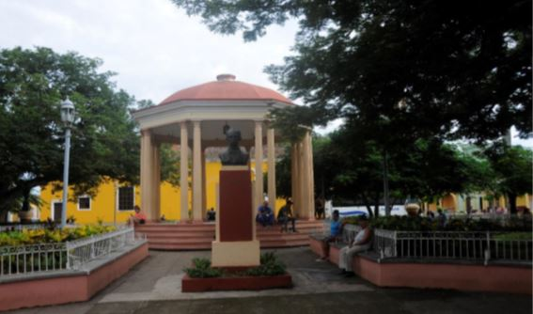
Resolución Nº 8 del 25 de diciembre de 1979.
La Villa de San Juan de los Remedios de la Sabana del Cayo fue fundada durante el primer cuarto del siglo XVI por Vasco Porcallo de Figueroa. Se dice que fue la octava Villa fundada en la Isla. En Remedios se conservan actualmente: viviendas, Iglesias y edificios públicos; que muestran el nivel alcanzado por el artesanado criollo durante la colonia y expresan el desarrollo socio-económico, el modo de vida, las contradicciones de clases y los criterios estéticos de la población cubana a lo largo de cuatro siglos de historia. Remedios vive el proceso cultural cubano, expresado por la existencia de arraigadas tradiciones y fiestas populares, y tiene el orgullo de ser la ciudad donde vivió y trabajó el brillante intelectual y compositor Alejandro García Caturla.
Casa natal de Abel Santamaría Cuadrado
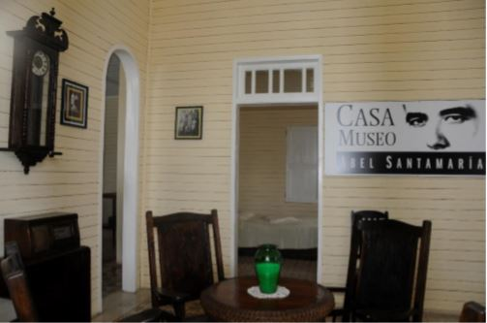
Resolución Nº 29 del 31 de diciembre de 1981.
En esta casa, sita en 2da. Ave. del norte Nº 1 entre Central y 1ra. del Este, en Encrucijada; nació el más excepcional de los jóvenes mártires de la generación del Centenario. El inmueble, construido en los primeros años del siglo XX, es un exponente de la arquitectura vernácula en madera. Actualmente aquí radica el Museo Municipal de Encrucijada.
Casa donde vivió Jesús Menéndez Larrondo
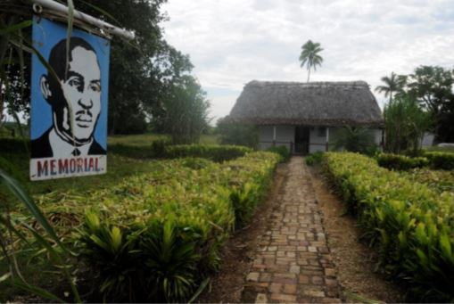
Resolución Nº 30 del 31 de diciembre de 1981.
En esta casa, situada en la finca La Palma de la antigua colonia Las Delicias, en el municipio de Encrucijada, vivió los primeros años de su vida quien fuera paladín del Movimiento Sindical Cubano. Es un exponente de la arquitectura vernácula rural. La planta de la casa es en forma de T o en martillo, sus paredes son de tabla de palma y aún conserva el fogón con la chimenea original. El piso es de cemento y ladrillo, el techo de guano a dos aguas y las ventanas abalaustradas. Desde la década del 80 este lugar es un Museo de sitio.
Casa natal de Manuel Ascunce Domenech
Resolución Nº 31 del 31 de diciembre de 1981.
Situada en la calle Carmen Ribalta Nº 62, entre Carrillo y Gonzalo de Quesada, en el municipio Sagua la Grande, se encuentra la casa donde nació y vivió el joven alfabetizador que a los 16 años fue asesinado por el imperialismo en las montañas del Escambray junto a su discípulo Pedro Lantigua. El inmueble fue construido en la segunda década del siglo XX, con una influencia ecléctica. No ha sido alterado arquitectónicamente, ni externa ni internamente. Actualmente se usa como vivienda y presenta un buen estado de conservación.
Teatro “La Caridad”
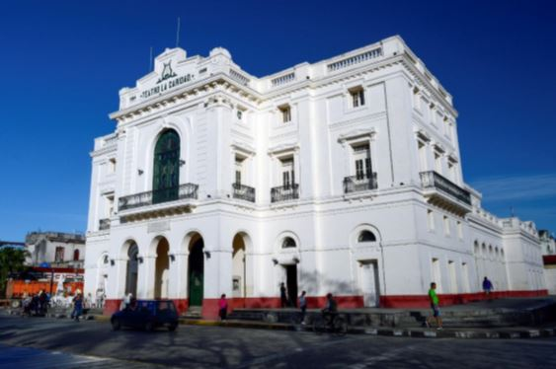
Resolución Nº 32 del 31 de diciembre de 1981.
Es una edificación de estilo Neoclásico que terminó de construirse en el año 1885, abriendo sus puertas por primera vez el día 8 de septiembre, día de la Virgen de La Caridad. Este inmueble se construyó a expensas de Doña Marta Abreu de Estévez, quien tuvo la intención de dotar a Santa Clara (su ciudad natal, y a la que tanto quería) de tan exquisita prenda arquitectónica y artística, y destinar los fondos que se recaudaran en beneficio de los pobres de la ciudad. De esa hermosa idea proviene el nombre del Teatro. Este edificio se ha restaurado en varias ocasiones, la última en el 2009. En su interior se conservan valiosas pinturas (murales y de caballete), las tallas en madera y la carpintería fina original; además de los bustos de mármol, creados por el artista cubano Miguel Melero), que están situados en el vestíbulo y representan a dos importantes dramaturgos hispanos: Echegaray y Calderón de la Barca.
Sitio Histórico del descarrilamiento, acción y toma del Tren Blindado y Loma del Capiro
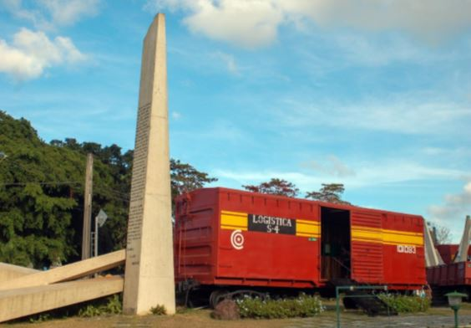
Resolución Nº 82 del 30 de enero de 1990.
El complejo, convertido en Museo, lo conforman 5 elementos escultóricos que representan las acciones realizadas por los rebeldes, así como 4 vagones originales y el buldozer utilizado para levantar la vía férrea. Los vagones, ambientados en su interior, muestran fotos de los acontecimientos, así como pertenencias de las fuerzas que participaron en la contienda, y armas similares a las capturadas al enemigo. El descarrilamiento de este Tren el día 29 de diciembre de 1958 y la consiguiente rendición de las tropas que allí venían, fueron un factor determinante para la Victoria de Santa Clara.
Iglesia del Carmen y su entorno
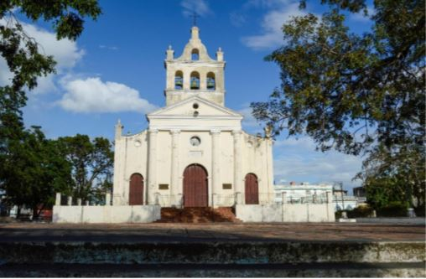
Resolución Nº 95 del 11 de diciembre de 1991.
Este lugar está relacionado ampliamente con la fundación de la ciudad. La Ermita del Carmen, pequeño Templo construido de mampostería y tejas en la colina del mismo nombre, cerca del arroyo de la sabana (río Bélico) y muy próximo al lugar donde se escuchó la Misa por la fundación de la Villa en el año 1689, abrió sus puertas al público el 29 de julio de 1745. El Templo actual data del año 1754. Durante las guerras por la Independencia, el mismo se utilizó como cárcel de mujeres, en el que estuvieron recluidas importantes patriotas santaclareñas. Cerca de esta Iglesia se sembró un tamarindo y se colocó una tarja para recordar el hecho de la fundación. En el año 1951, el pueblo erigió un monumento alegórico al hecho histórico.
En la azotea de una de las casas en el entorno del parque, cayó muerto “El Vaquerito” en la batalla de Santa Clara, el 29 de diciembre de 1958. Desde el año 1983 se alza un monumento a su memoria en el mismo parque.
Parque Leoncio Vidal y su entorno
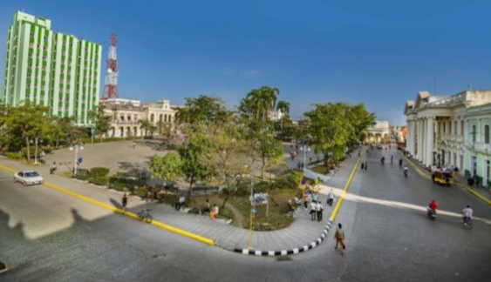
Resolución Nº 156 del 24 de junio de 1999.
Fue el espacio principal a partir del cual se desarrolla la trama urbanística de la Villa Gloriosa Santa Clara desde su fundación en 1689. Evolucionó a través de los años, arquitectónica y urbanísticamente, pero siempre se conservó como el centro de la actividad socio-cultural de los habitantes de la Villa (luego ciudad de Santa Clara). Ha sido escenario de importantes batallas por nuestra Liberación Nacional (1876, 1896, 1958). En su entorno se agrupan varios inmuebles, que son importantes exponentes de la Historia y la cultura de nuestra ciudad.
Complejo Monumental “Ernesto Che Guevara”
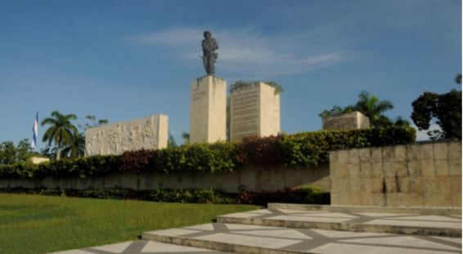
Resolución No. 188, 12 de noviembre de 2002.
Fue inaugurada el 28 de diciembre de 1988, en conmemoración al 60 Aniversario del Natalicio del Che y el 30 de la Batalla de Santa Clara. Se considera una plaza bien lograda en cuanto a la combinación de lo funcional y lo simbólico, y de las escalas paisajísticas y arquitectónicas. La Plaza es uno de los espacios libres de la ciudad con capacidad para 100 000 personas, presenta una terminación en terrazo integral y su diseño simboliza figuras humanas en actitud de concentración y unión. Un total de 60 palmas rodean toda el área en recordatoria al 60 cumpleaños del Che y 14 palmas a ambos lados que simbolizan el día y año de su nacimiento. Al finalizar, dos fuentes evocan con su forma el significado de las estrellas. La tribuna está integrada por 5 elementos que ofrecen sobriedad y fortaleza al Conjunto Monumentario. Sobre el pedestal, de 16 m de altura, se apoya la escultura en bronce del Comandante Ernesto “Che” Guevara, dirigiendo la mirada hacia el cono sudamericano y la Sierra del Escambray. El mural en su cara principal representa figuras a relieve expresando imágenes de momentos y personajes trascendentales en la etapa insurreccional cubana. La parte posterior muestra el recorrido de la Columna No 2 “ Antonio maceo” y la Columna No 8 “Ciro redondo”. El Memorial que guarda los restos de los guerrilleros caídos junto al Che en Bolivia desde octubre de 1997, es una obra complementaria, bien incorporada al conjunto inicial, en 1988. Este lugar le ha dado un relieve excepcional, sobre todo por la significación histórica, bien representada en la originalidad de su expresión arquitectónica. Los arquitectos Blanca Hernández Gibernau y Jorge Cao Campos han sido los protagonistas principales de todo el conjunto en todas las etapas de realización y ejecución. Tanto la concepción volumétrica del conjunto escultórico, como toda la obra escultórica incluida, pertenecen al escultor ya fallecido José Delarra. La Plaza y el conjunto monumentario se han convertido en el lugar principal para la realización de actividades políticas y político – culturales de carácter masivo y para grandes grupos de la ciudad de Santa Clara, es además el sitio más visitado por el turismo nacional e internacional de nuestra provincia.
Universidad Central “Marta Abreu” de Las Villas
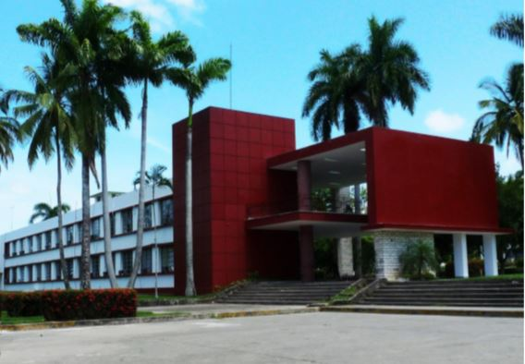
Resolución No. 3 del 29 de septiembre de 2008.
La UCLV se encuentra localizada en lo que fuera la antigua finca de Santa Bárbara, ubicada al noreste del centro urbano, a unos 7km, de la Ciudad de Santa Clara. En 1952 se inician las labores constructivas de dicha instalación docente y en 1955 se terminan los tres primeros edificios; concernientes a las facultades de Educación y de Ingeniería y el Rectorado. A este primer conjunto se le agrega la Biblioteca en 1958. Los proyectos de estas primeras obras corrieron a cargo del arquitecto Justo Pérez Díaz, y su equipo de trabajo. Esta pequeña ciudad científico docente, adopta las características del modelo de universidades norteamericanas de la década de 1950, con su peculiar aislamiento de la vida urbana y con la tipología de edificios apaisados aislados entre sí, por medio de grandes campos, e interconectados por avenidas arboladas. Luego del triunfo revolucionario la universidad creció respetando los códigos fijados por las primeras edificaciones, orientados hacia el Movimiento Moderno, manteniendo la altimetría, las proporciones apaisadas y la dispersión en el entorno. Posterior a 1960 comienza a implementarse el uso de sistemas prefabricados en respuesta a las necesidades inmediatas de aquellos momentos; completándose con esta tipología el armónico conjunto que presenciamos en la actualidad.
Centro Histórico de Sagua la Grande
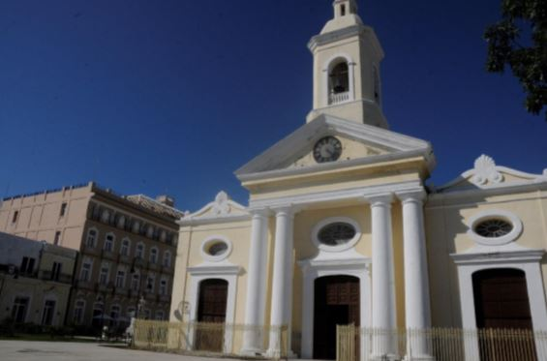
Resolución No 08 del 30 de diciembre 2011.
De la ciudades fundadas en el siglo XIX, es esta la que alcanzó un mayor esplendor económico, que quedó impreso en su arquitectura y que en la actualidad conserva gran parte de estos valores con índices de transformación bajos. La propuesta para Monumento Nacional está fundamentada por su arquitectura y su urbanismo, el valor histórico del sitio expresado a través de las múltiples personalidades y hechos históricos que se han desarrollado en él y el lugar sobresaliente que ocupa dentro de la provincia con respecto a las ciudades que se desarrollaron durante el mismo período y en otras épocas.

